- 课题: 4.2 等比数列及其通项公式（1）

二、教学目标:
1、通过类比，理解并掌握等比数列的概念；了解等比数列的通项公式的推导过程及思想；初步引入“数学建模”的思想方法并能运用。
2、培养学生的类比、观察、分析、归纳、推理的能力；培养学生的知识、方法迁移能力；通过阶梯性练习，提高分析问题和解决问题的能力。
3、通过对等比数列的研究，培养主动探索、勇于发现的求知精神；养成细心观察、认真分析、善于总结的良好思维习惯。
三、教学重点: 等比数列的概念；等比数列通项公式中的求值问题；
教学难点: 理解等比数列的通项公式的两种推导过程；用数学思想解决实际问题。
四、教学内容与教学过程:（附页）

五、作业：练习册

六、教学反思：

一、等比数列的定义
一般地，如果一个数列从第2项起，每一项与它前一项的比等于同一个非零常数，
即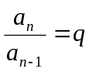，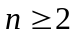，那么这个数列叫做等比数列，这个常数叫做等比数列的公比，通常用字母表示。

问题1：等比数列中会有项等于0吗？

问题2：有没有既是等差数列又是等比数列的数列？

课后练习1：
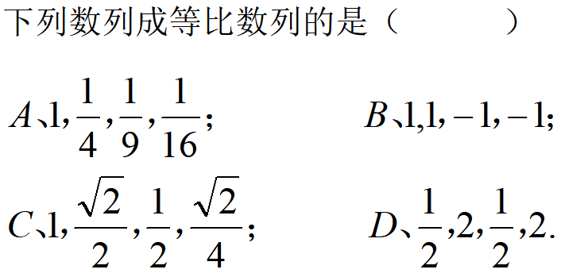

二、等比中项的定义
若三个数成等比数列（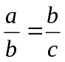），则称为和的等比中项，即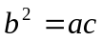.

问题1：4和9的等比中项是多少？

问题2：等差中项和等比中项有何不同？

三、等比数列的通项公式
等比数列的通项公式：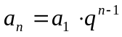，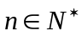
推导过程：（1）不完全归纳：
- 累乘法：

- 例题解析
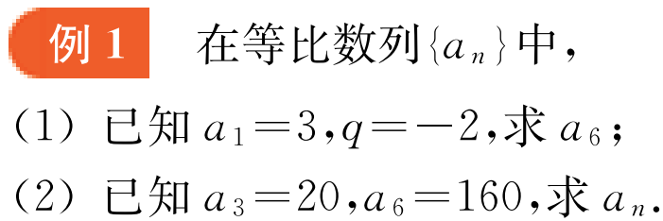

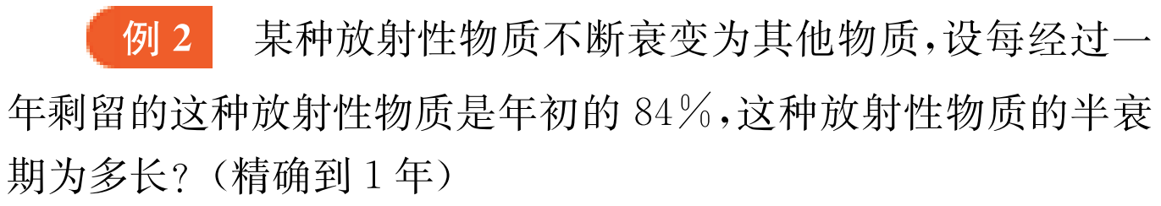

课后练习2：
